**Нейроигры в ДОУ**

Нейропсихологические игры развивают растущий мозг ребёнка. Они показаны детям с низкой концентрацией внимания, плохо развитой моторикой и координацией, слабой памятью, речевыми проблемами. Но и для нормотипичных дошкольников нейроигры в детском саду пойдут на пользу: помогут подготовиться к обучению в школе.

Нейроигры для младшей и средней группы стоит давать в самом простом варианте. Для старшей и подготовительной групп нейропсихологические упражнения можно усложнять и при желании использовать в них пройденные буквы и цифры. Игросити предлагает подборку весёлых и полезных нейроигр для дошкольников!

**Повтори позу**

Детям нужно воспроизвести положение тела взрослого (например, стоим на правой ноге, правая рука лежит на шее, левая – на поясе). Выполнять проще, если и дети, и взрослый смотрят в одном направлении, например, лицом к зеркалу. Сложнее, если взрослый стоит лицом к ребёнку. Можно повторять позу нарисованных фигурок.

[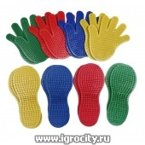](https://www.igrocity.ru/goods/massazhnye-ladoshki-i-sledochki-8-ruchek-8-nozhek-174476/?&utm_source=ii&utm_medium=article_29) 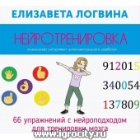

**Половинки**

Сидя на полу, напрягаем сначала правую половину тела – руку, бок и ногу, затем расслабляем и напрягаем левую половину. Отдыхаем и напрягаем верхнюю половину тела – руки, шею, спину и грудь, потом нижнюю – ягодицы и ноги.

**Нейрогимнастика**

Упражнения для рук со сменой положения пальцев. Например, «коза-корова»: поочерёдно показываем то указательный и средний пальцы, то указательный и мизинец. Сначала выполняем упражнение только правой рукой, только левой, потом двумя одновременно. Начинаем медленно и постепенно ускоряемся. Сюда же относятся упражнения «кулак-ладонь», «кольцо», «фонарики».

[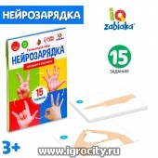](https://www.igrocity.ru/goods/kartochki-na-razvitie-palcevogo-praksisa-nejrozaryadka-174006/?&utm_source=ii&utm_medium=article_29) [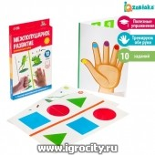](https://www.igrocity.ru/goods/nabor-mezhpolusharnoe-razvitie-174005/?&utm_source=ii&utm_medium=article_29)

**Жонглирование**

Одной рукой бросаем мяч, другой ловим и передаём обратно. Затем меняем руки. С двумя мячами: правой рукой бросаем один мяч, левой передаём второй мяч в правую и сразу же ловим первый мяч. Выполняем несколько раз и меняем направление.

[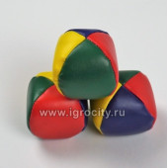](https://www.igrocity.ru/goods/nabor-iz-treh-myachej-dlya-zhonglirovaniya-dlya-detej-d-5-sm-175329/?&utm_source=ii&utm_medium=article_29)

**Тоннель**

Проползаем на четвереньках по тоннелю. Его можно соорудить из стульев и пледов, коробок, а можно купить тоннель из ткани на каркасе.

[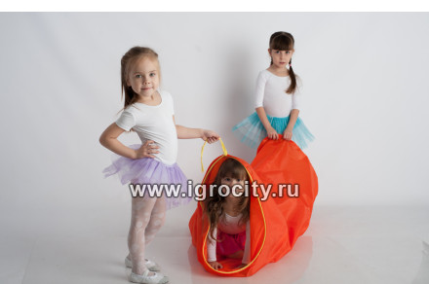](https://www.igrocity.ru/goods/detskaya-igrovaya-truba-dlya-prolezaniya-i-polzanya-164566/?&utm_source=ii&utm_medium=article_29)

**Шарики, мячи и кочки**

Очень полезно играть с массажными шариками и кольцами су-джок, бросать и ловить мячи, заполненные водой или песком, прыгать по ортоковрикам, переступать по массажным кочкам.

[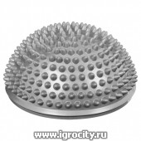](https://www.igrocity.ru/goods/balansirovochnaya-igolchataya-massazhnaya-kochka-dlya-nog-167186/?&utm_source=ii&utm_medium=article_29) 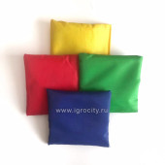 [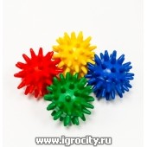](https://www.igrocity.ru/goods/nabor-iz-4-igolchatyh-sharikov-172519/?&utm_source=ii&utm_medium=article_29)

**Тактильный мешочек**

На ощупь ищем в мешочке и узнаём фигурки, предметы и фактуры. Можно искать в мешочке пары предметов или конкретную фигурку по описанию.

[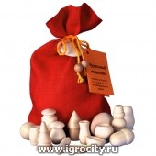](https://www.igrocity.ru/goods/sensornaya-didakticheskaya-igra-chudesnyj-meshochek-161679/?&utm_source=ii&utm_medium=article_29) [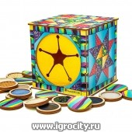](https://www.igrocity.ru/goods/taktilnyj-kub-parochki-nabor-sensornyj-yashchik-171875/?&utm_source=ii&utm_medium=article_29)

**Укажи дорогу**

Один игрок даёт команды, куда идти (два шага вперёд, четыре направо, один назад), а другой выполняет их с завязанными глазами. Затем игроки меняются местами. Для более интересных маршрутов можно расположить по комнате мягкие игрушки, на которые нельзя наступать.

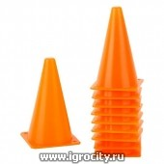 [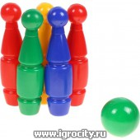](https://www.igrocity.ru/goods/nabor-kegli-5-1-164674/?&utm_source=ii&utm_medium=article_29)

**Ладошки и ножки**

Располагаем рядом несколько пар разноцветных ладошек или следов. Даём инструкцию, на следочки какого цвета встать, на сколько ладошек передвинуть руки.

[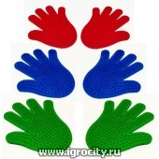](https://www.igrocity.ru/goods/massazhnye-ladoshki-s-shipami-6-sht-172513/?&utm_source=ii&utm_medium=article_29) [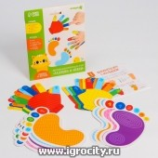](https://www.igrocity.ru/goods/igra-ladoshki-i-nozhki-174423/?&utm_source=ii&utm_medium=article_29)  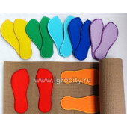

**Нос-пол-потолок**

Произносим слова «нос», «пол», «потолок», а ребёнок показывает пальцем на то, что называем. Переставляем слова в любом порядке, постепенно ускоряемся. «Путаница». Взрослый говорит, какое положение тела принять (например, ноги вместе, руки вверх), а сам выполняет задание с ошибками. Дети должны следовать устной инструкции и не сбиваться.

**Графический диктант**

Диктуем ребёнку, что где рисовать и каким цветом. Например, красный круг в центре листа, справа от него зелёный круг поменьше, в левом верхнем углу – солнышко. Вариант посложнее – проводить линии на листе в клеточку по инструкции: две клетки вверх, пять вправо, одна наискосок влево. В результате линия замыкается и образует силуэт. Вариант пространственного диктанта для самых маленьких – конструировать по инструкции из крупных деталей разного цвета и формы.

[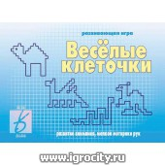](https://www.igrocity.ru/goods/razvivayushchaya-igra-veselye-kletochki-164427/?&utm_source=ii&utm_medium=article_29) 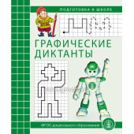

**Нейротаблица**

Рисуем таблицу и делим её вертикальной линией на равные части. Обе части заполняем одинаковым набором картинок, фигур или чисел. Объекты должны быть расположены по-разному в каждой части таблицы. Называем картинку, которую нужно найти. Ребёнок отыскивает её на обеих частях и показывает двумя руками одновременно.

**Лабиринты**

Дети прокладывают путь в лабиринте или распутывают дорожки. Есть лабиринты сразу на несколько детей, где нужно провести своего героя к финишу первым.

[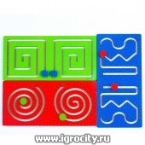](https://www.igrocity.ru/goods/nejrolabirinty-mezhpolusharnye-doski-3-sht-169390/?&utm_source=ii&utm_medium=article_29) 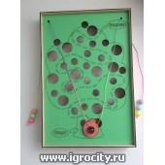

**Зеркальное рисование**

Рисуем предметам отражение или, наоборот, по перевёрнутому отражению воссоздаём картинку.

[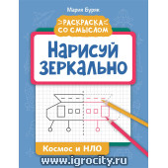](https://www.igrocity.ru/goods/zerkalnoe-risovanie-po-kletochkam-kosmos-i-nlo-174799/?&utm_source=ii&utm_medium=article_29) 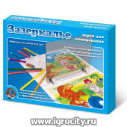

**Рисуем двумя руками**

С двух сторон листа симметрично проводим линии, обводим или раскрашиваем одновременно двумя руками.

[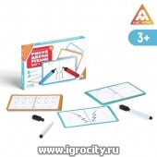](https://www.igrocity.ru/goods/igra-risuj-dvumya-rukami-shag-1-172782/?&utm_source=ii&utm_medium=article_29) [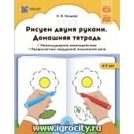](https://www.igrocity.ru/goods/tetrad-risuem-dvumya-rukami-171436/?&utm_source=ii&utm_medium=article_29) [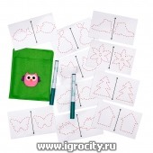](https://www.igrocity.ru/goods/mnogorazovye-kartochki-dlya-risovaniya-dvumya-rukami-168963/?&utm_source=ii&utm_medium=article_29) [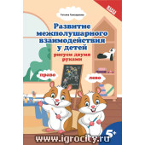](https://www.igrocity.ru/goods/risuem-dvumya-rukami-tryasorukova-174043/?&utm_source=ii&utm_medium=article_29) [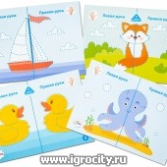](https://www.igrocity.ru/goods/nabor-kartochek-dlya-risovaniya-dvumya-rukami-zajki-175364/?&utm_source=ii&utm_medium=article_29) 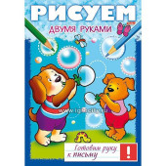

**Придумай и дорисуй**

Превращаем геометрическую фигуру или закорючку в рисунок.

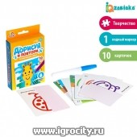 [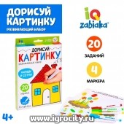](https://www.igrocity.ru/goods/nabor-dorisuj-kartinku-174467/?&utm_source=ii&utm_medium=article_29)